CM2 - Corrigé

Géographie - Chapitre 4 - Déplacements et développement durable

Compétences
Extraire des informations pertinentes pour répondre à une question. • Nommer, localiser et caractériser des espaces. • Utiliser des cartes analogiques et numériques à différentes échelles, des photographies de paysages ou de lieux. • Justifier.
Document enseignant

Réponses attendues.
- Observe le graphique 1. Compare l’impact de quatre moyens de transport.
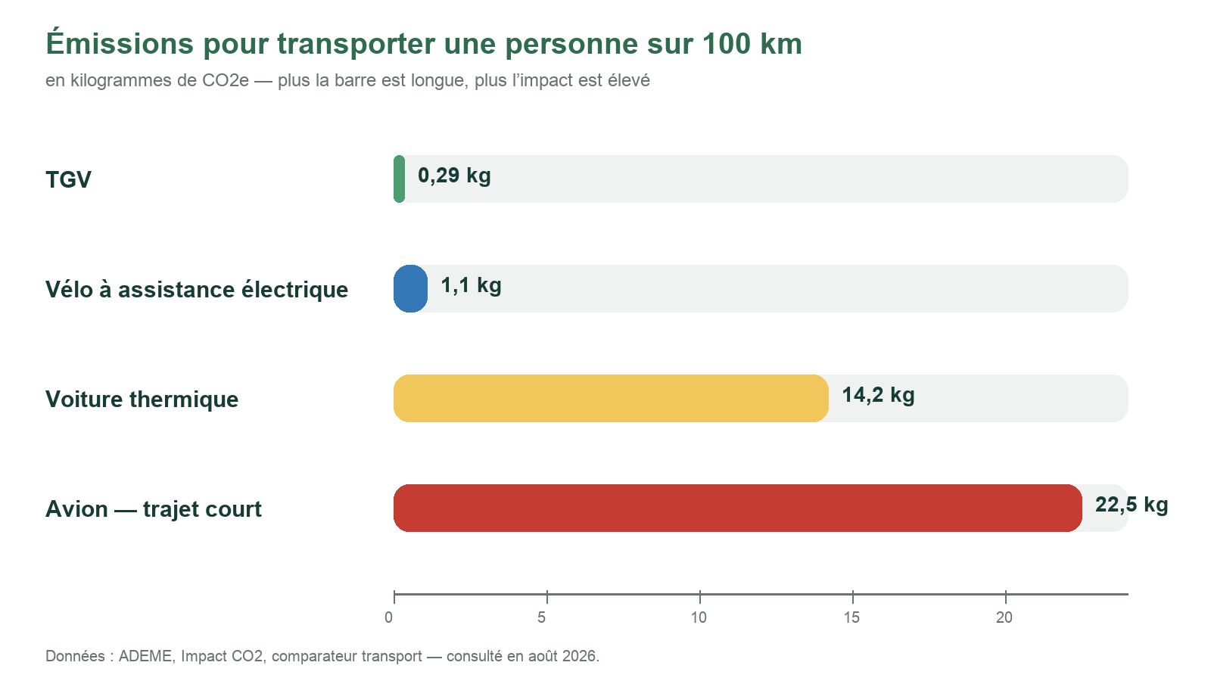
a. Le TGV, avec 0,29 kg de CO₂e.
b. L’avion sur un trajet court, avec 22,5 kg de CO₂e.
c. La voiture thermique émet 14,2 kg contre 0,29 kg pour le TGV : elle émet beaucoup plus.

- Observe le schéma 2. Analyse l’organisation du réseau Vélostras.
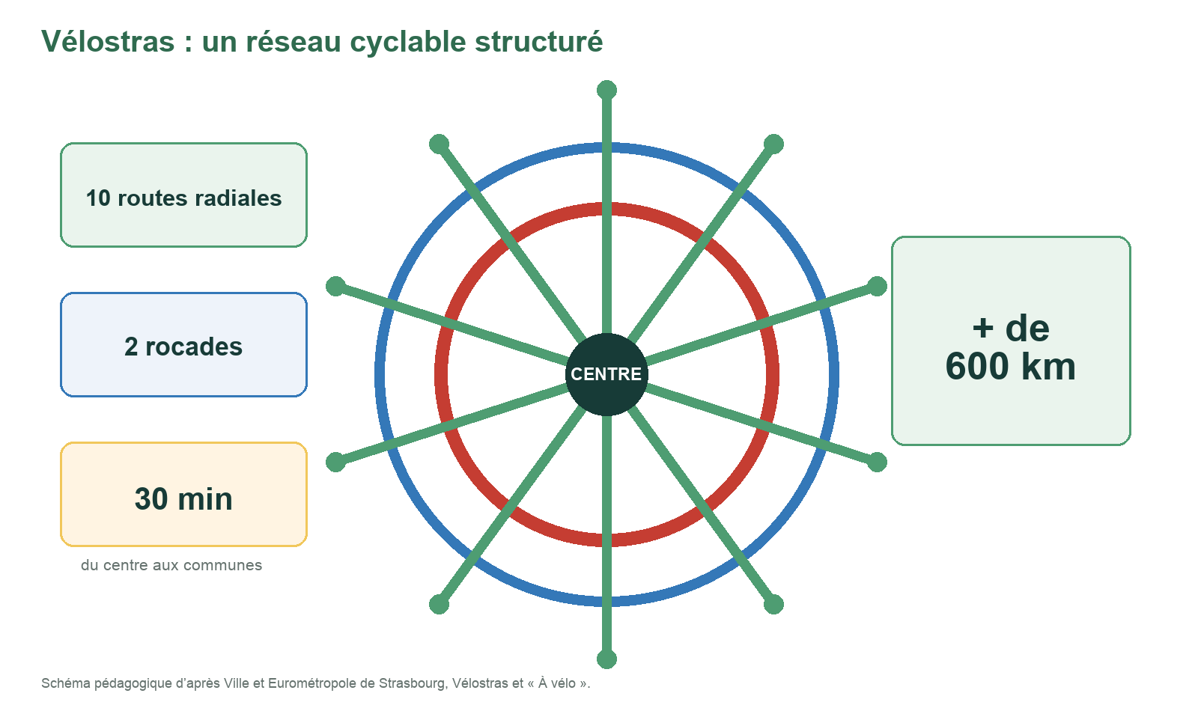
a. Dix routes radiales et deux rocades.
b. Trente minutes.
c. Les radiales relient les communes au centre ; les rocades relient les radiales en contournant le centre.

- Observe le schéma 3. Explique comment combiner les transports.
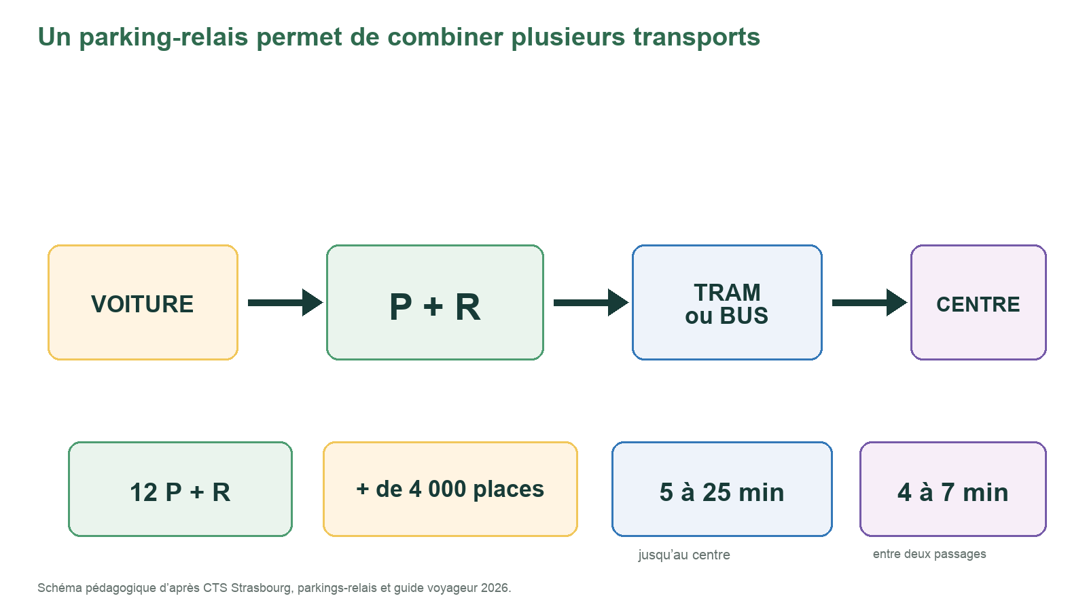
a. Voiture, parking-relais, tram ou bus, centre.
b. Douze parkings-relais et plus de 4 000 places.
c. Les voitures restent en périphérie et les voyageurs terminent leur trajet en transport collectif.
d. Réemploi si le vélo est en bon état, réparation s’il est réparable, recyclage seulement s’il ne peut plus servir.

